出入库单流程设置：分别配置提交、审核与库存交接｜云上订货系统
出入库流程设置决定独立仓库单据在哪一步停留、由谁复核，以及什么时候将数量记入库存。它不只是把流程图的圆点打开或关闭。开启提交和审核，适合把制单、实物核验与账面生效分开；关闭节点，系统可能自动接续，让保存后的单据直接完成库存处理。因此，设置前要先确定哪些业务需要人工复核，不能把“少点一次按钮”当作优化流程的唯一理由。

找到出库单和入库单两组设置，分别回查
进入管理端设置中的流程设置，分别定位“出库单设置”和“入库单设置”。每组都有提交、审核和完成节点，完成是固定结束节点，不作为可随意关闭的审核步骤。出库与入库的选项分别保存，设置出库提交并不会自动替企业开启入库提交。页面入口和操作还受对应权限控制，没有看到某组设置时，先检查本人权限及当前版本入口。
下图显示出库单与入库单两组流程，便于分别核对提交、审核和完成节点。图中的选中状态仅反映历史截图当时配置，不能当作当前企业必须采用的默认值。操作时应先记录本企业原配置，再依据实际交接职责确定目标选项。
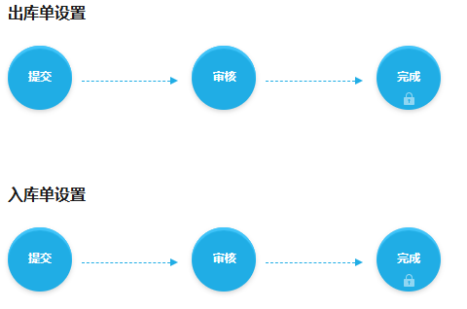
图1：管理端真实历史截图局部，出库单与入库单分别具有提交、审核、完成节点；两组配置互不代替。
本页点击提交或审核选项后，会发起相应设置保存请求。要等待成功反馈，再刷新或重新进入检查选中状态；不能只凭圆点颜色变化就认定服务器已经保存。与需要整体点击保存的销售设置不同，这里要逐项确认各组返回结果。一次网络失败时，先回读当前配置，再决定是否补做，避免连续点击把刚选定的状态又切回去。

两个开关组合，决定独立单据在哪一步交接
对独立其他入库、其他出库这一类手工单据，提交和审核都开启时，保存后先停在待提交，制单人核完内容再提交，审核岗位接着核实。关闭提交而保留审核时，保存可以自动进入待审核，仍需有人完成审核。保留提交而关闭审核时，提交后会接续审核处理，不能再把提交按钮当作只送给下一位同事看的动作。两项都关闭时，保存可能沿自动路径完成账面处理。
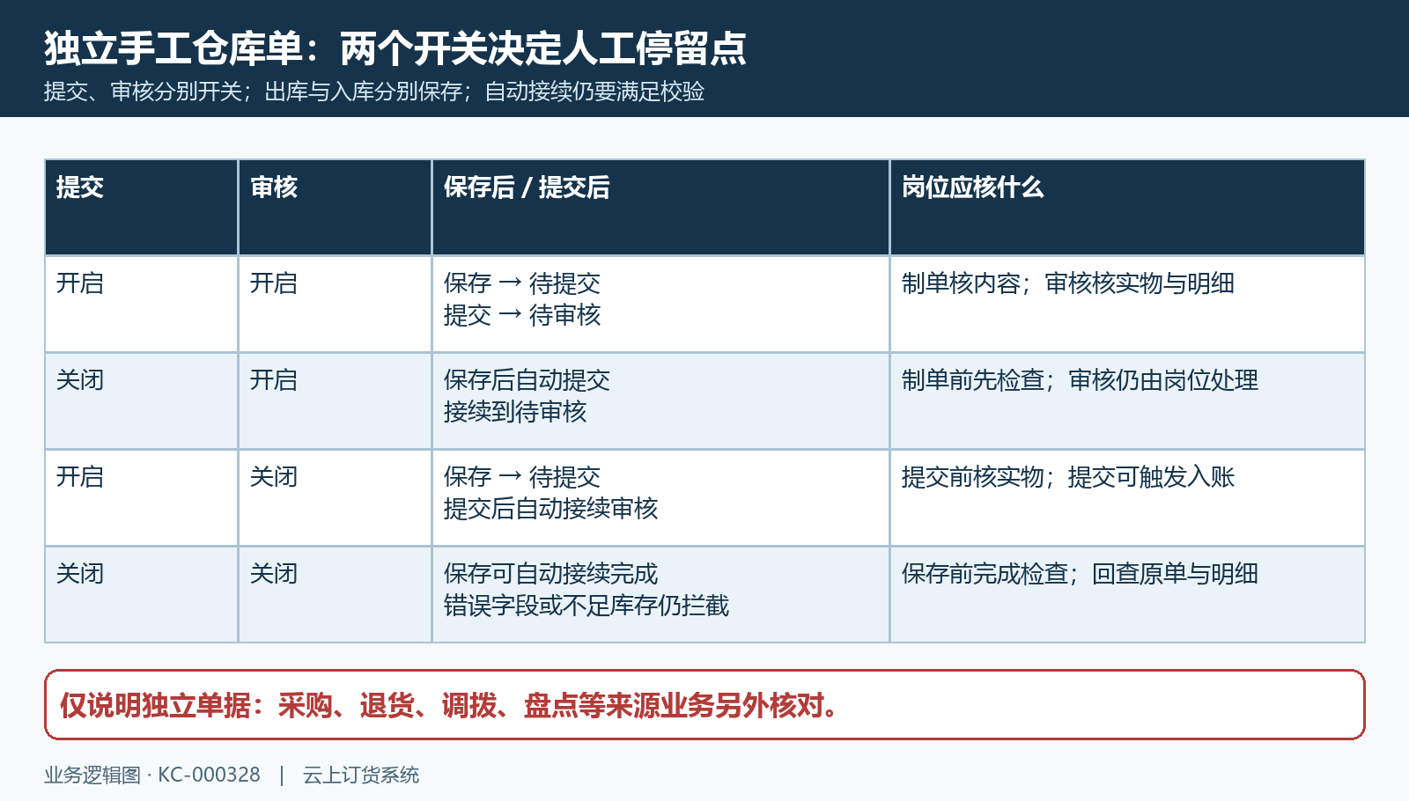
图2：独立手工仓库单据的四种配置组合；自动接续仍受单据状态、字段和库存校验约束，不保证错误单据自动成功。
节点关闭并不取消数据校验。入出库仓库、单据类型与清单仍要有效，数量和单位必须与实际物料对应；出库还可能被库存不足、批次缺失等条件拦截。审批岗位如果需要先检查实际到货、质检结果或拣货数量，应保留适当的人工节点。不能关闭审核后仍把“待审核”当作必然存在的交接状态，也不能让员工先点击提交再补清单，假定库存一定尚未变化。

先列清仓库、规格、数量、单位和来源
设置试单前，至少明确目标仓库、商品规格、基本与辅助单位换算、实际数量，以及这笔货的业务来源。同名商品不同规格不能合并，主仓库与区域仓库不能混用；订单里的箱数也不能直接当作库存页的公斤数。一箱五公斤、入库两箱，库存增量应按十公斤核算，前提是商品单位换算资料确实这样设置。
下面是供应商赠样两公斤的真实其他入库录入画面：主仓库、鲜整鸡一公斤规格、数量二、单位公斤，备注说明赠样来源。它用来展示制单字段，没有展示审核完成结果。赠样是否按零单价登记，要依据该笔业务的实际计价规则；不能把这张示例推广为所有入库都填零，也不能用其他入库代替已有采购单的收货业务。
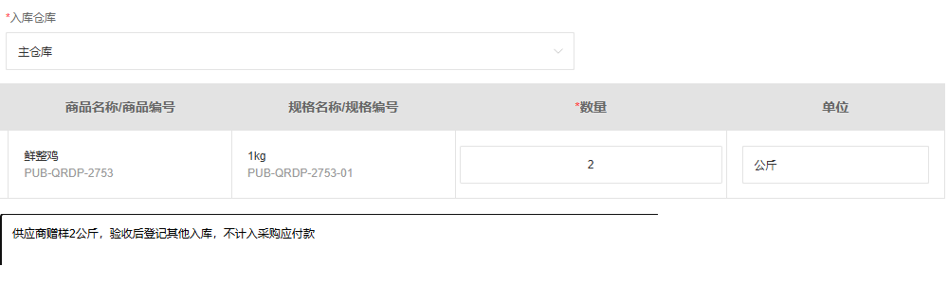
图3：真实历史录入截图的字段局部，示例赠样二公斤；录入、保存与审核完成是不同结果。
入库经办人负责说明来源及实收，制单岗位负责把规格、数量、单位和仓库填写准确，审核岗位负责核对原凭据及实物结果。出库则应先核原业务要求、实际拣出量、批次和目标仓库，再由对应岗位处理。能打开单据不代表有该仓库审核权限；审核时提示无仓库操作权限，应交给有职责的人员，不能临时换仓库来绕过限制。

用一入一出核对系统库存生效，不重复扣可用库存
假设主仓库某规格系统库存十公斤，没有其他入出库变动，独立其他入库二公斤，在保留审核节点的路径中，先核原单由待提交进入待审核，再审核并核系统库存是否变为十二公斤，同时查库存明细中的原入库单号。保存或提交成功只能证明该节点处理结果，不能在审核尚未完成时就向销售宣布已经增加二公斤现货。
随后用独立其他出库三公斤核对相反方向：确认原单状态、审核结果、系统库存从十二到九的变化，以及明细中的出库记录。出库提交阶段可能会校验是否够出，审核阶段还会再校验，因为两次操作之间可能发生其他出库。提交通过而审核时报不足，不代表提交结果失效；先查这段时间同仓同规格的实际变动。
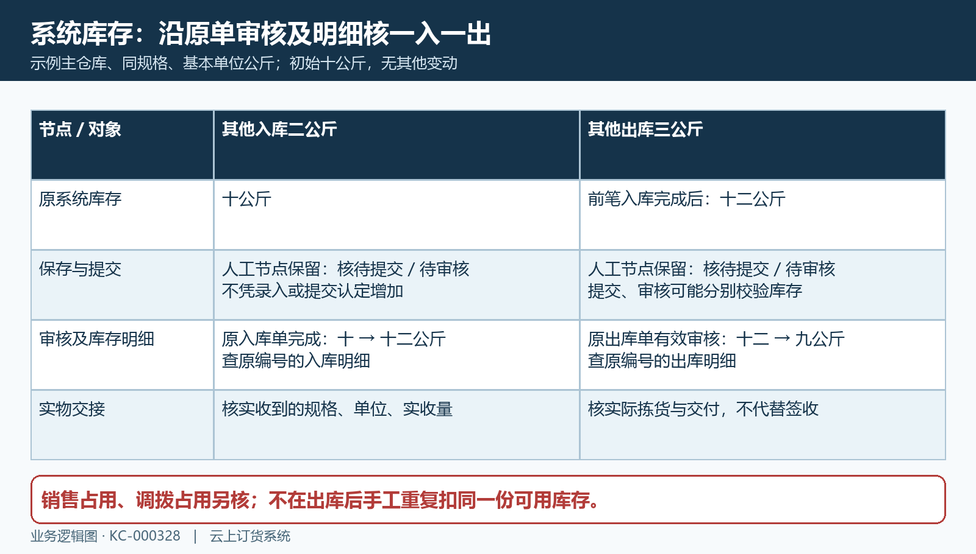
图4：普通独立单据示例十公斤、入二、出三，无其他变动；人工节点保留时按原单审核及库存明细核增减。
上述例子讲的是系统库存的账面增减。销售订单可能已经占用可用库存，调拨或寄售业务也有自己的占用时点，不能在出库审核后再手工从可用库存扣同一份数量。要按原来源单据、库存明细和剩余数量解释变化，而不是把“出库三公斤”机械套成每一列都减少三。完成账面出库也不能替代司机交接、客户签收或退回货物的实际处理。

来源业务生成的仓库单，不能套独立手工单路径
采购入库通常从原采购业务接续，退货入库从原退货业务接续，盘点差异和调拨则各有来源单号。采购推出的入库会提交并有后续接续处理；退货入库还会结合退货流程的入库节点；盘点和调拨产生的入库也有专门审核逻辑，应按来源单查看实际节点。因此，即使独立入库单配置了人工提交，也不能承诺所有来源入库都一定停在待提交。
销售出库与独立其他出库也不完全一样。销售订单生成的出库处理还会更新原订货单发货数量和后续状态，仓库审核完成后可能接着进入待发货等环节；独立其他出库则按自身来源完成。不要要求所有出库单审核后都显示同一个最终状态，也不要因为订单还有待发货、待收货，就认定系统库存尚未扣减。
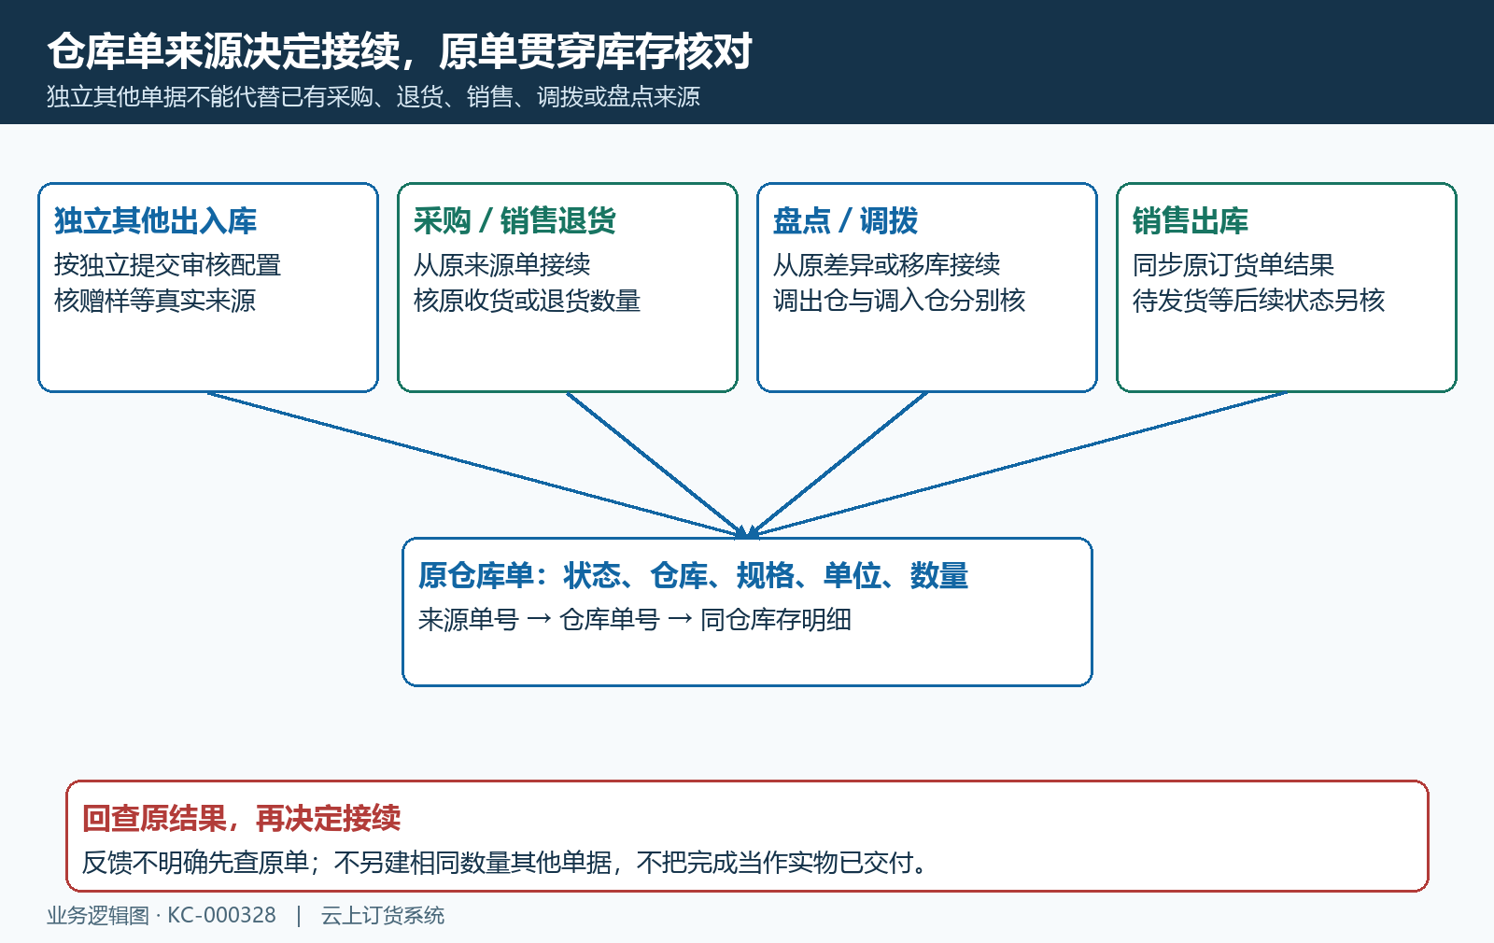
图5：从原来源单定位仓库单与库存明细；来源流程可能自动接续，不能靠重复建其他入库或其他出库补状态。
同一笔采购已经产生入库单，先查原入库数量与剩余到货，再决定是否需要后续分次入库。不能看到列表还有未完成状态，就新建一张相同数量的其他入库，导致同一批货记两遍。调拨则要同时核调出仓和调入仓，移出、在途、移入分别对应实际进度；只在目标仓手工加货，不能代替调出仓的实际移库记录。

不成功时按原提示找分支，不用改流程消除异常
提示单据不可提交或状态错误，先刷新原编号，检查是否已经提交、完成、作废，或在其他页面被处理。操作反馈超时也先查原单及库存明细，不能把超时理解成没有发生库存变化。原记录已经完成时，不重复新建相同数量的单据，也不为了恢复按钮而随意撤销。
提示库存不足，核同仓同规格系统数量、订单数量换算、批次及期间其他出库；提示批次号不能为空，补的是原单真实批次信息，不是虚构一个批次让审核通过。提示权限不足，区分菜单入口、具体动作和仓库范围，由对应岗位处理。单据完成而库存看起来未变时，再检查列表过滤仓库、单位、查询时点和来源关联，避免用全部仓合计去验证某一个仓。
撤销或作废已完成单据可能涉及库存回退和来源业务变化，但系统记录回退不表示实物已经搬回。已经实际发给客户的货，要按真实退货、回收和后续凭据处理；采购到货已实际入仓，也不能为调账方便而直接抹掉原过程。整改时保留原单号、状态、仓库、规格、单位、操作时间和对应库存明细，使每一次增减都能追溯到实际业务。
正式调整流程前，核对尚未提交、待审核及已完成单据分别由谁负责，通知相关岗位采用新的交接方式。设置变更后重新进入确认配置，并从原来源单走一入一出核验。只有原单状态、库存明细与实物交接都能解释清楚，才算流程配置完成；圆点已选中或单次按钮返回成功，都不足以替代这条证据链。

